**Контрольно-измерительный материал 10 класс**

**Химия**

Контрольно-измерительный материал по химии за 10 класс состоит из 7 заданий. Задания составлены на базе материала за курс органической химии на основе УМК Габриелян. В заданиях проверяются знания по следующим темам:

-Алканы (получение,химические свойства)

-Алкены (получение,химические свойства)

-Алкины (получение химические свойства)

-Алкадиены (получение,химические свойства)

- Циклоалканы,циклоалкены (получение,химические свойства)

-арены(получение,химические свойства)

-Спирты,Альдегиды,Кетоны,Карбоновые кислоты (получение,химические свойства)

- Амины,Аминокислоты, Углеводы

1 вариант

**1)Установите соответствие между молекулярной формулой вещества и его тривиальным названием: к каждой позиции, обозначенной буквой, подберите соответствующую позицию, обозначенную цифрой.**

А) C9H12 1) Стирол

Б) C7H8 2) М-ксилол

В) C8H8 3) Кумол

1. Толуол

**2)Из предложенного перечня выберите два вещества, которые являются межклассовыми изомерами по отношению друг к другу.**

1)Бутан 2)Бутин-1 3)Бутен-2 4)Бутин-2 5)Циклобутан

**3)Из предложенного перечня выберите два вещества, с которыми реагирует фруктоза.**

1)NaCl 2)C6H6 3)H2 4)Ag2O (NH3 р-р) 5)O2

**4)Установите соответствие между веществами и органическими продуктами их взаимодействия с подкисленным раствором перманганата калия: к каждой позиции, обозначенной буквой, подберите соответствующую позицию, обозначенную цифрой.**

А) Пентадиен-1,4 1) CH3–CH2–COOH

Б) Бутен-1 2) HOOC–CH2–COOH

В) 2,3-диметилбутен-2 3) CH3–COOH

Г) Пропин 4) CH3–C(O)–CH3

5) CH3–CHO

6) CH3–CH(OH)–CH2–CH3

**5)Установите соответствие между реагирующими веществами и углеродсодержащим продуктом, который образуется при взаимодействии этих веществ: к каждой позиции, обозначенной буквой, подберите соответствующую позицию, обозначенную цифрой.**

РЕАГЕНТЫ ПРОДУКТ РЕАКЦИИ

А) уксусная кислота и сульфид натрия 1) пропионат натрия

Б) муравьиная кислота и гидроксид натрия 2) этилат натрия

В) муравьиная кислота и гидроксид меди(II) (при нагревании)

Г) этанол и натрий 3) формиат меди(II)

4) формиат натрия

5) ацетат натрия

6) углекислый газ

**6)Задана следующая схема превращений**

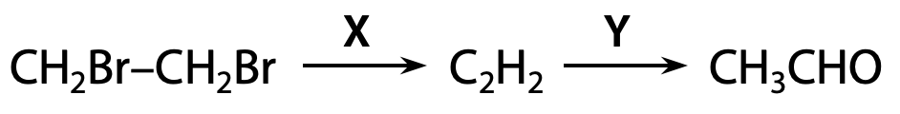

Определите, какие из указанных веществ, являются веществами X и Y:

1. Mg 2) KMnO4 (H+) 3) H2O (Hg2+) 4) KOH (спирт. р-р) 5) Ag2O (NH3)

**7)Напишите уравнения реакций, с помощью которых можно осуществить следующие превращения:**

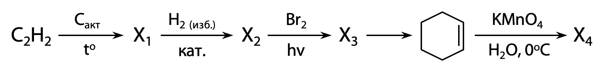

При написании уравнений реакций используйте структурные формулы органических веществ.

**2 вариант**

**1)Установите соответствие между общей формулой гомологического ряда и названием вещества, принадлежащего к этому ряду: к каждой позиции, обозначенной буквой, подберите соответствующую позицию, обозначенную цифрой.**

ОБЩАЯ ФОРМУЛА НАЗВАНИЕ ВЕЩЕСТВА

А) CnH2n+2O2 1) Глицерин

Б) CnH2nO2 2) Пропанол

В) CnH2n+2O 3) Этиленгликоль

4) Муравьиная кислота

**2)Из предложенного перечня веществ выберите два вещества, которые не имеют изомеров.**

1)Пропен 2)Пропаналь 3)Формальдегид 4)Н-бутан 5)Ацетилен

**3)Из предложенного перечня выберите все реакции, в результате которых образуется этанол.**

1)Щелочной гидролиз этилацетата 2)Гидратация этилена 3)Восстановление ацетальдегида

4)Гидратация этина 5)Щелочной гидролиз бромэтана

**4)Установите соответствие между схемой реакции и веществом Х, принимающим в ней участие: к каждой позиции, обозначенной буквой, подберите соответствующую позицию, обозначенную цифрой.**

СХЕМА РЕАКЦИИ ВЕЩЕСТВО Х

А) Х + H2O —→ кат.ацетон 1) Пропен

Б) Х + H2O —→ кат.изопропиловый спирт 2) Пропин

В) Х + KMnO4 + H2O → пропандиол-1,2 3 ) Бутен-1

Г) Х + KMnO4 + H2SO4 → пропионовая кислота 4) Бутен-2

5) Бутин-2

6) Бутан

**5)Установите соответствие между химическим процессом и органическим веществом, которое является продуктом этого процесса: к каждой позиции, обозначенной буквой, подберите соответствующую позицию, обозначенную цифрой.**

**ХИМИЧЕСКИЙ ПРОЦЕСС ПРОДУКТ ПРОЦЕССА**

А) Окисление ацетальдегида 1) Уксусный альдегид

Б) Щелочной гидролиз 1,1-дихлорэтана 2) Уксусная кислота

В) Восстановление этаналя 3) Этиленгликоль

Г) Пиролиз ацетата кальция 4) Этилформиат

5) Ацетон

6) Этанол

**6)Задана схема превращений веществ:**

CH4 → X → CH3CHO → Y → CH3COOCH3

Определите, какие из указанных веществ являются веществами Х и Y.

1. Этин 2)Этанол 3)Этановая кислота 4)Хлорметан 5)Метанол

**7)Напишите уравнения реакций, с помощью которых можно осуществить следующие превращения.**



При написании уравнений реакций используйте структурные формулы органических веществ.

**Критерии оценивания**

**1-3 задание по 1 баллу,**

**4-6 задания по 2 балла**

**7 задание 5 баллов.**

**Итого -14 баллов**

**14-13 баллов -оценка «5»**

**12-10 баллов - оценка «4»**

**9-7 баллов -оценка «3»**